ТВОРЧЕСТВО
Отчет по реализации закона Краснодарского края о мерах по профилактике безнадзорности и правонарушений несовершеннолетних в Краснодарском крае №1539 КЗ от 21 июля 2008 года
За Май 2026 года от отрасли Культура
муниципального образования город-курорт Геленджик

№  п/п | Наименование мероприятия | Охват участников (человек) |  |  | ФИО специалистов (должность), участвующих в проведении мероприятия | Дата, время и место проведения мероприятия | Краткое описание мероприятия, фото | ФИО ответственного лица, контактный телефон
№  п/п | Наименование мероприятия | Всего | До 18 лет | Состоящие на различных профилактических учетах
1 | Информационный тренинг по Закону 1539 и спортивная минутка «На зарядку становись!» | 25 | 15 | 1 | - | 13.05.2026  15.00  МБУК «ЦКД «Творчество»  г. Геленджик, ул. Полевая, 24 | 13 мая 2026 года в МБУК «ЦКД «Творчество» (улица Полевая, 24) прошло необычное и насыщенное мероприятие — сочетание информационного тренинга по закону № 1539 и спортивной минутки «На зарядку становись!».  Сначала участники погрузились в важный разговор о законе Краснодарского края № 1539-КЗ. В формате интерактивного тренинга мы:  разобрали ключевые положения документа;  обсудили, как закон влияет на повседневную жизнь подростков и их семей.  А после серьёзной интеллектуальной работы нас ждал заряд бодрости! Спортивная минутка «На зарядку становись!» подарила всем:  весёлую разминку под зажигательную музыку;  простые и эффективные упражнения для любого возраста;  отличное настроение и прилив энергии.  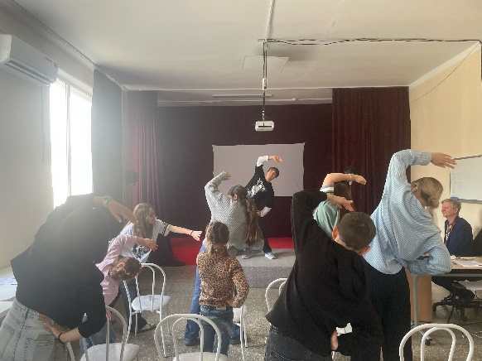  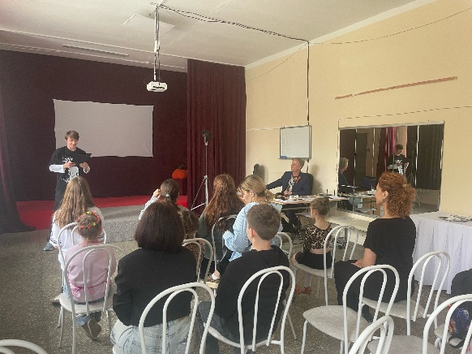 | Прозоровская Н.А.  8-918-481-22-71

